Муниципальный проект "Школьная служба примирения"
Цели, задачи, целевая группа, исполнители:
Цель Проекта - оказывать содействие в профилактике правонарушений и социальной реабилитации несовершеннолетних участников конфликтных и криминальных ситуаций на территории ЗАТО Северск Томской области на основе принципов восстановительного правосудия.
Задачи Проекта
- Проведение программ восстановительного разрешения конфликтов и противоправных ситуаций (восстановительных медиаций, кругов сообщества, школьных восстановительных конференций, семейных конференций) для участников споров, конфликтов и противоправных ситуаций;
- Организация просветительных мероприятий и информирование участников образовательного процесса о миссии, принципах и технологии восстановительной медиации;
- Консультирование родителей в области правовых знаний и умений, организация детско- родительских просветительских мероприятий.
Исполнители Проекта:
- Служба поддержки семьи МКУ ЗАТО Северск РЦО;
- специалисты-медиаторы, добровольцы - медиаторы (из числа родителей, педагогов, учеников 7-11 классов)
Целевая группа Проекта: несовершеннолетние дети, родители (законные представители) и педагоги как участники конфликта
Реализация проекта
Законодательное закрепление процедура медиации получила в 2010 году в связи с принятием Федерального закона от 27 июля 2010 г. №193-ФЗ "Об альтернативной процедуре урегулирования споров с участием посредника (процедуре медиации)". Сегодня деятельность «Школьных служб примирения (медиации)» курируется и развивается «Всероссийской ассоциацией восстановительной медиации» и Общественным центром «Судебно-правовая реформа» г. Москва.
С 2014 года в городе велась активная работа по внедрению восстановительного подхода в деятельность общеобразовательных учреждений. В 2017 г. рабочий группой в составе представителей Управления образования Администрации ЗАТО Северск, КДН и ЗП Администрации ЗАТО Северск и МАУ ЗАТО Северск «Ресурсный центр образования» была предложена модель муниципальной службы примирения.
ШСП — это новая технология восстановительного способа реагирования на конфликтные, тяжелые жизненные ситуации и правонарушения детей и подростков в школе с привлечением ровесников-медиаторов. Деятельность ШСП направлена на проведение примирительных программ (восстановительных медиаций, кругов сообщества, школьных и семейных конференций и т.д.) для участников конфликтов и ситуаций криминального характера, по обучению школьников методам урегулирования конфликтов, информирование обучающихся и педагогов о принципах и ценностях восстановительной медиации.
http://seversk-free.ucoz.ru/index/proekt_sluzhby_primirenija/0-43 НЕзависимый Северск

ПРАВОВОЕ ОБОСНОВАНИЕ ДЕЯТЕЛЬНОСТИ СЛУЖБ ПРИМИРЕНИЯ И ВОССТАНОВИТЕЛЬНЫХ ПРОГРАММ В ШКОЛЕ
«Методические рекомендации по созданию и развитию служб примирения в образовательных организациях» разосланные письмом МИНОБРНАУКИ РФ №07-4317 от 18.12.2015 (весь текст),
Национальная стратегия действий в интересах детей на 2012 — 2017 годы, принятая Указом Президента РФ №761 01.06.2012, определила ряд мер, имеющих прямое отношение к восстановительному правосудию и службам примирения:
• …приоритет восстановительного подхода и мер воспитательного воздействия; наличие системы специализированных вспомогательных служб (в том числе служб примирения);
• развитие сети служб примирения в целях реализации восстановительного правосудия;
• организация школьных служб примирения, нацеленных на разрешение конфликтов в образовательных учреждениях, профилактику правонарушений детей и подростков, улучшение отношений в образовательном учреждении;
• внедрение технологий восстановительного подхода, реализация примирительных программ и применение механизмов возмещения ребенком-правонарушителем ущерба потерпевшему, а также проведение социальной, психологической и иной реабилитационной работы с жертвами преступлений, оказание воспитательного воздействия на несовершеннолетних правонарушителей. Также материалы в методической библиотеке Мониторинга «Национальной стратегии действий…»
Федеральный закон от 29 декабря 2012 г. № 273-ФЗ «Об образовании в Российской Федерации» определяет, что государственная политика и правовое регулирование отношений в сфере образования основываются, в частности, на принципе свободного развития личности, воспитании взаимоуважения, ответственности и т.д.; а также что «Образовательная организация может иметь в своей структуре различные структурные подразделения, обеспечивающие осуществление образовательной деятельности (…) психологические и социально-педагогические службы, обеспечивающие социальную адаптацию и реабилитацию нуждающихся в ней обучающихся, и иные предусмотренные локальными нормативными актами образовательной организации структурные подразделения»
В образовательной организации служба примирения способствует реализации требований ФГОС среднего (полного) общего образования к результатам освоения обучающимися основной образовательной программы: «Личностные результаты должны отражать готовность и способность вести диалог с другими людьми, достигать в нём взаимопонимания, находить общие цели и сотрудничать для их достижения; (…) Метапредметные результаты должны отражать умение продуктивно общаться и взаимодействовать в процессе совместной деятельности, учитывать позиции других участников деятельности, эффективно разрешать конфликты».
Профессиональный стандарт педагога, утвержденный 18 октября 2013 года при реализации программ основного и среднего общего образования устанавливает необходимое для педагога умение «владеть технологиями диагностики причин конфликтных ситуаций, их профилактики и разрешения».
Профессиональный стандарт педагога-психолога, фиксирует такую трудовую функцию, как «оказание психолого - педагогической помощи лицам (…) испытывающим трудности в (…) развитии и социальной адаптации, в том числе несовершеннолетним обучающимся, признанным в случаях и в порядке, которые предусмотрены уголовно-процессуальным законодательством, подозреваемыми, обвиняемыми или подсудимыми по уголовному делу либо являющимся потерпевшими или свидетелями преступления, по запросу органов и учреждений системы профилактики безнадзорности и правонарушений несовершеннолетних».
Стратегия развития воспитания в Российской Федерации на период до 2025 года в качестве механизмов указывает «развитие инструментов медиации для разрешения потенциальных конфликтов в детской среде и в рамках образовательного процесса, а также при осуществлении деятельности других организаций, работающих с детьми»
Распоряжение Правительства РФ от 22.03.2017 N 520-р «Об утверждении Концепции развития системы профилактики безнадзорности и правонарушений несовершеннолетних на период до 2020 года» указывает, что «Развитие единой образовательной (воспитывающей) среды предполагает (…) обеспечение организационно-методической поддержки развития служб медиации в образовательных организациях.» Одна из задач Концепции - «Совершенствование имеющихся и внедрение новых технологий и методов профилактической работы с несовершеннолетними, в том числе расширение практики применения технологий восстановительного подхода с учетом эффективной практики субъектов Российской Федерации»
Методические рекомендации по внедрению восстановительных технологий (в том числе медиации) в воспитательную деятельность образовательных организаций МИНОБРНАУКИ РФ от 26. 12.2017
Распоряжение Правительства России от 6 июля 2018 года №1375-р. Об утверждении плана основных мероприятий на 2018–2020 годы в рамках Десятилетия детства пункт 92 «Реализация мер по обеспечению психологической помощи обучающимся в образовательных организациях, применению восстановительных технологий и методов профилактической работы с детьми и их семьями, поддержке служб медиации (примирения) в системе образования и деятельности комиссий по делам несовершеннолетних и защите их прав».
https://www.8-926-145-87-01.ru/ - «Школьные службы примирения» сайт Антона Коновалова, организатора данного направления

Ссылки на мероприятия:
- https://vk.com/wall228722726?q=школьная%20служба%20примирения&w=wall228722726_1798
http://center-edu.ssti.ru/foto2308/index.html участие в I Муниципальном слете юных медиаторов и I Муниципальном конкурсе "Лучшая служба медиации (примирения)"
https://rco-seversk.ru/media/foto/trening-po-mediatsi..
https://vk.com/wall228722726?q=школьная%20служба%20примирения&w=wall228722726_2149
городской семинар тренинг (обучение) по медиации для волонтеров-медиаторов школьных служб примирения ЗАТО Северск.

Структура Школьной службы примирения

в СОШ №84 на 2022-2023 уч.г.:
В действующую школьную службу примирения входит 2 взрослых куратора педагога (медиаторы), а также 4 учащихся - юных медиаторов. Все участники Школьной службы примирения прошли специальное обучение. В результате активной агитационной работы наших медиаторов, состав рабочей команды увеличился на 5 человек, учеников 7А класса. Все они на следующий год пожелали пройти обучение и стать полноправными членами Школьной службы примирения СОШ 84. Пока они проходят подготовку в качестве волонтеров нашей службы.
СОСТАВ:
Медиаторы:
- Веденина Ирина Николаевна – педагог-психолог, руководитель школьной службы примирения, каб. 317
- Елкова Алена Владимировна – зам. по правовому воспитанию, представитель Администрации СОШ №84 каб. 309
Юные медиаторы:
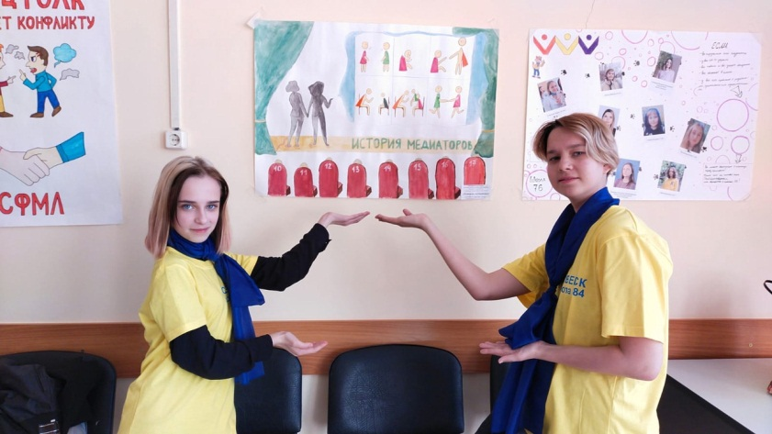 | 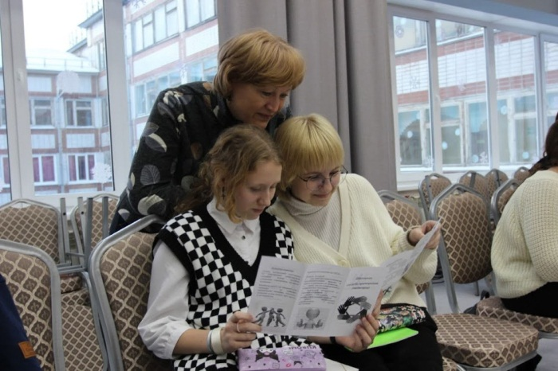
9А класс: Грачева Ксения, Зайцева Мира, Шумакова Арина. Медиаторы 2021-2023 уч.г | 7А класс: Щербакова Мария, Андреева Софья. Медиаторы 2022-2023 уч.г

.

